p316 U10课后题T2
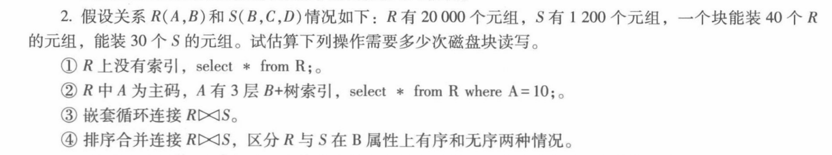
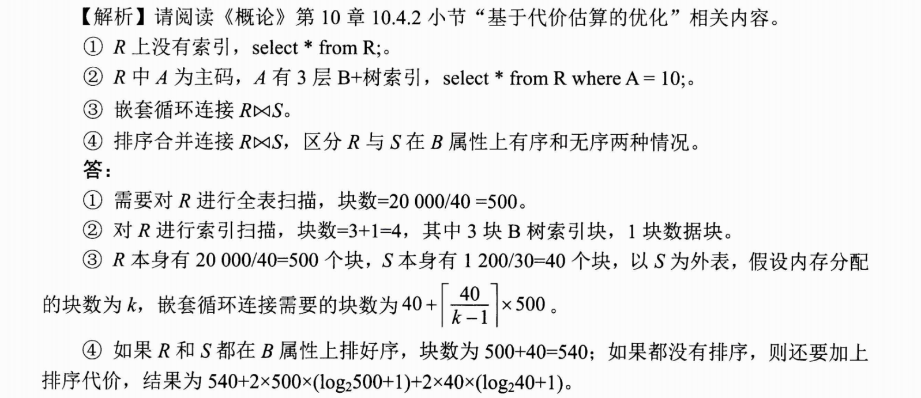

T3
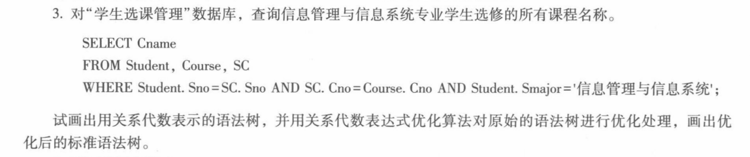
注意：
- 下图来自《数据库系统概论实验指导》的解析，但有错：优化后不应出现 笛卡尔积X，改成 ⋈连接；
- 另外优化还包括：投影下移、相邻算子合并等（final考到）

